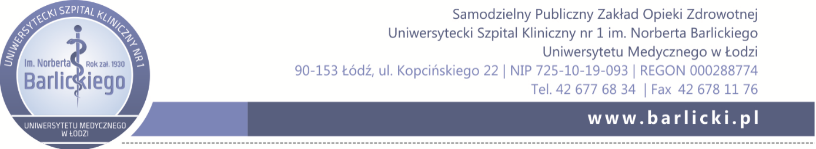
numer sprawy 62/TP/ZP/D/2024

Łódź, dnia 23.05.2024 r.

Dotyczy: postępowania prowadzonego w trybie podstawowym na Wyposażenie Oddziału Okulistyki w meble i drobny sprzęt medyczny dla USK nr 1 im. N. Barlickiego w Łodzi

Na podstawie art. 222 ust. 4 ustawy z dnia 11 września 2019 r. Prawo zamówień publicznych (Dz. U. z 2023 r., poz. 1605 - j.t. ze zm.) Zamawiający udostępnia informację o kwocie, jaką zamierza przeznaczyć na sfinansowanie zamówienia.

Kwota, jaką Zamawiający zamierza przeznaczyć na sfinansowanie zamówienia podzielonego na 21 części (Pakiety) wynosi: 198 763,99 zł brutto.

 | Wartość brutto w zł
Pakiet 1 | 4 401,00
Pakiet 2 | 14 148,00
Pakiet 3 | 2 952,00
Pakiet 4 | 48 060,00
Pakiet 5 | 9 936,00
Pakiet 6 | 3 780,00
Pakiet 7 | 9 406,80
Pakiet 8 | 756,00
Pakiet 9 | 399,60
Pakiet 10 | 23 652,00
Pakiet 11 | 4 250,88
Pakiet 12 | 3 672,00
Pakiet 13 | 7 884,00
Pakiet 14 | 10 584,00
Pakiet15 | 14 384,95
Pakiet 16 | 4 428,00
Pakiet 17 | 14 364,00
Pakiet 18 | 2 907,36
Pakiet 19 | 1 004,40
Pakiet 20 | 6 723,00
Pakiet 21 | 11 070,00
Razem | 198 763,99

